Спецификация к диаграмме

Таблица С.1 – Исходные данные.

Исходные данные | Единицы измерения | Обозначение переменной | Примечание | Номинальное значение
Радиус цилиндра | м | r |  | 0,55
Плотность | кг/м³ | Ro |  | 7860
Теплоемкость | Дж/(кг*К) | cM |  | 712
Время нагрева | c | t |  | 581
Коэффициент теплоотдачи | Вт/(м²*К) | Alfa |  | 525
Коэффициент теплопроводности | Вт/(кг*К) | Lamda |  | 42

Таблица С.2 – Обработка значений.

№ уравнения | Наименование переменной | Единицы измерения | Расчетное уравнение (список обозначений в отдельной таблице) | Номинальное значение
1 | 2 | 3 | 4 | 5
A2 | Число теплового подобия Bi |  | 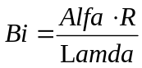 | 0,6875
A1 | Коэффициент температуропроводности | м²/с | 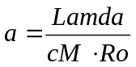 | 7,5*10⁻⁶
A3 | Безразмерные коэффициенты |  | ЕСЛИ Bi <= 50  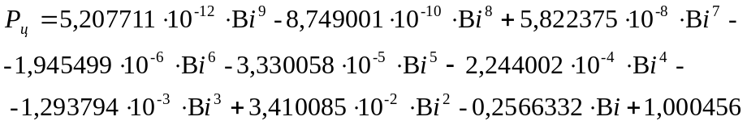  ЕСЛИ Bi > 50  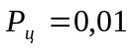
A3 | Безразмерные коэффициенты |  | ЕСЛИ Bi <= 50  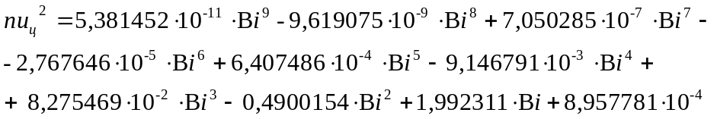  ЕСЛИ Bi > 50  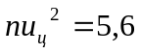

Продолжение таблицы С.2

1 | 2 | 3 | 4 | 5
ЕСЛИ Bi <= 50
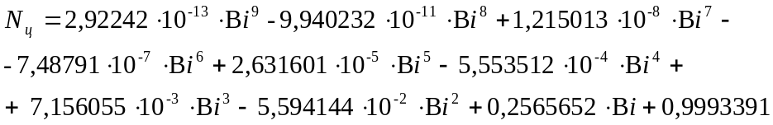
ЕСЛИ Bi > 50
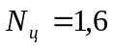
A4 | Число подобия Фурье |  | 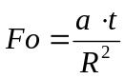 | 1,441
A7 | Разность температур на оси в конце нагрева |  | 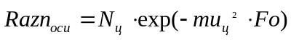 | 0,2544
A6 | Разность температур на поверхности в конце нагрева |  | 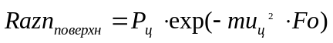 | 0,193
А8 | Разность температур для массы в конце нагрева |  | 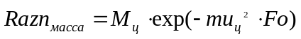 | 0,223

